INDICAÇÃO 028/2026

Exmo. Sr. Presidente da Câmara Municipal de Santana do Deserto-MG, os Vereadores que a esta subscrevem vem nos termos regimentais requerer do Executivo Municipal, após ouvido o Douto Plenário, que estude a possibilidade de realizar o aumento e reforço da estrutura do “mata burro” localizado na Rua José Eugênio Soares, popularmente conhecida como “Rua da Linha” a fim de possibilitar a passagem de veículos grandes, principalmente caminhão pipa, conforme imagens que seguem em anexo.

JUSTIFICATIVA
“Mata burro” é uma estrutura utilizada principalmente em estradas rurais para impedir a passagem de animais, especialmente gado, enquanto permite a passagem de veículos. Além disso, ajuda a evitar acidentes com animais nas estradas, reduzindo o risco de atropelamentos e outros incidentes.

Plenário Vereador Sebastião Miguel, 04 de março de 2026

José Carlos José Valdevino da Silva Mariano
Vereador Vereador

André Luiz Lopes Lins Lucio Neri dos Santos
Vereador Vereador

Relatório fotográfico da visita

Anexo da Indicação 028/2026

Imagem 1

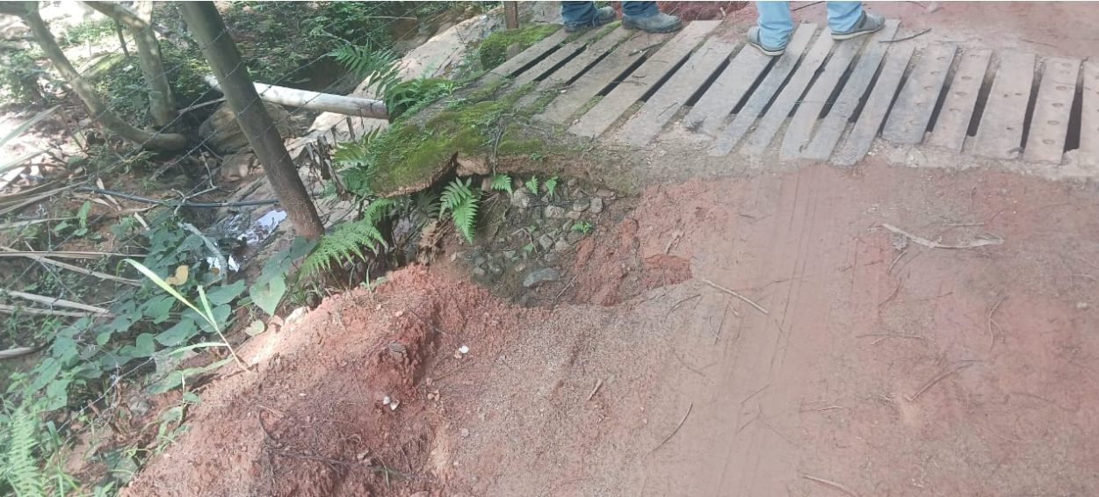

Imagem 2



